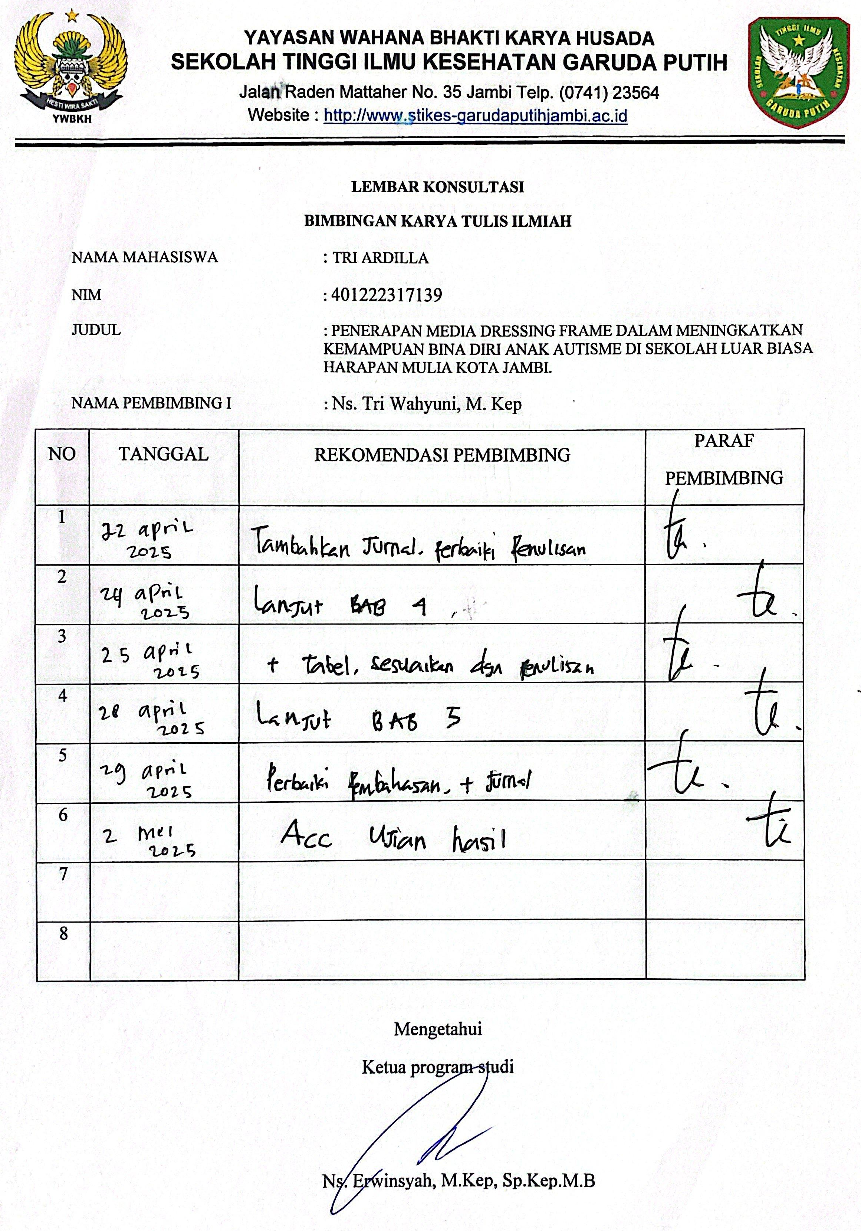

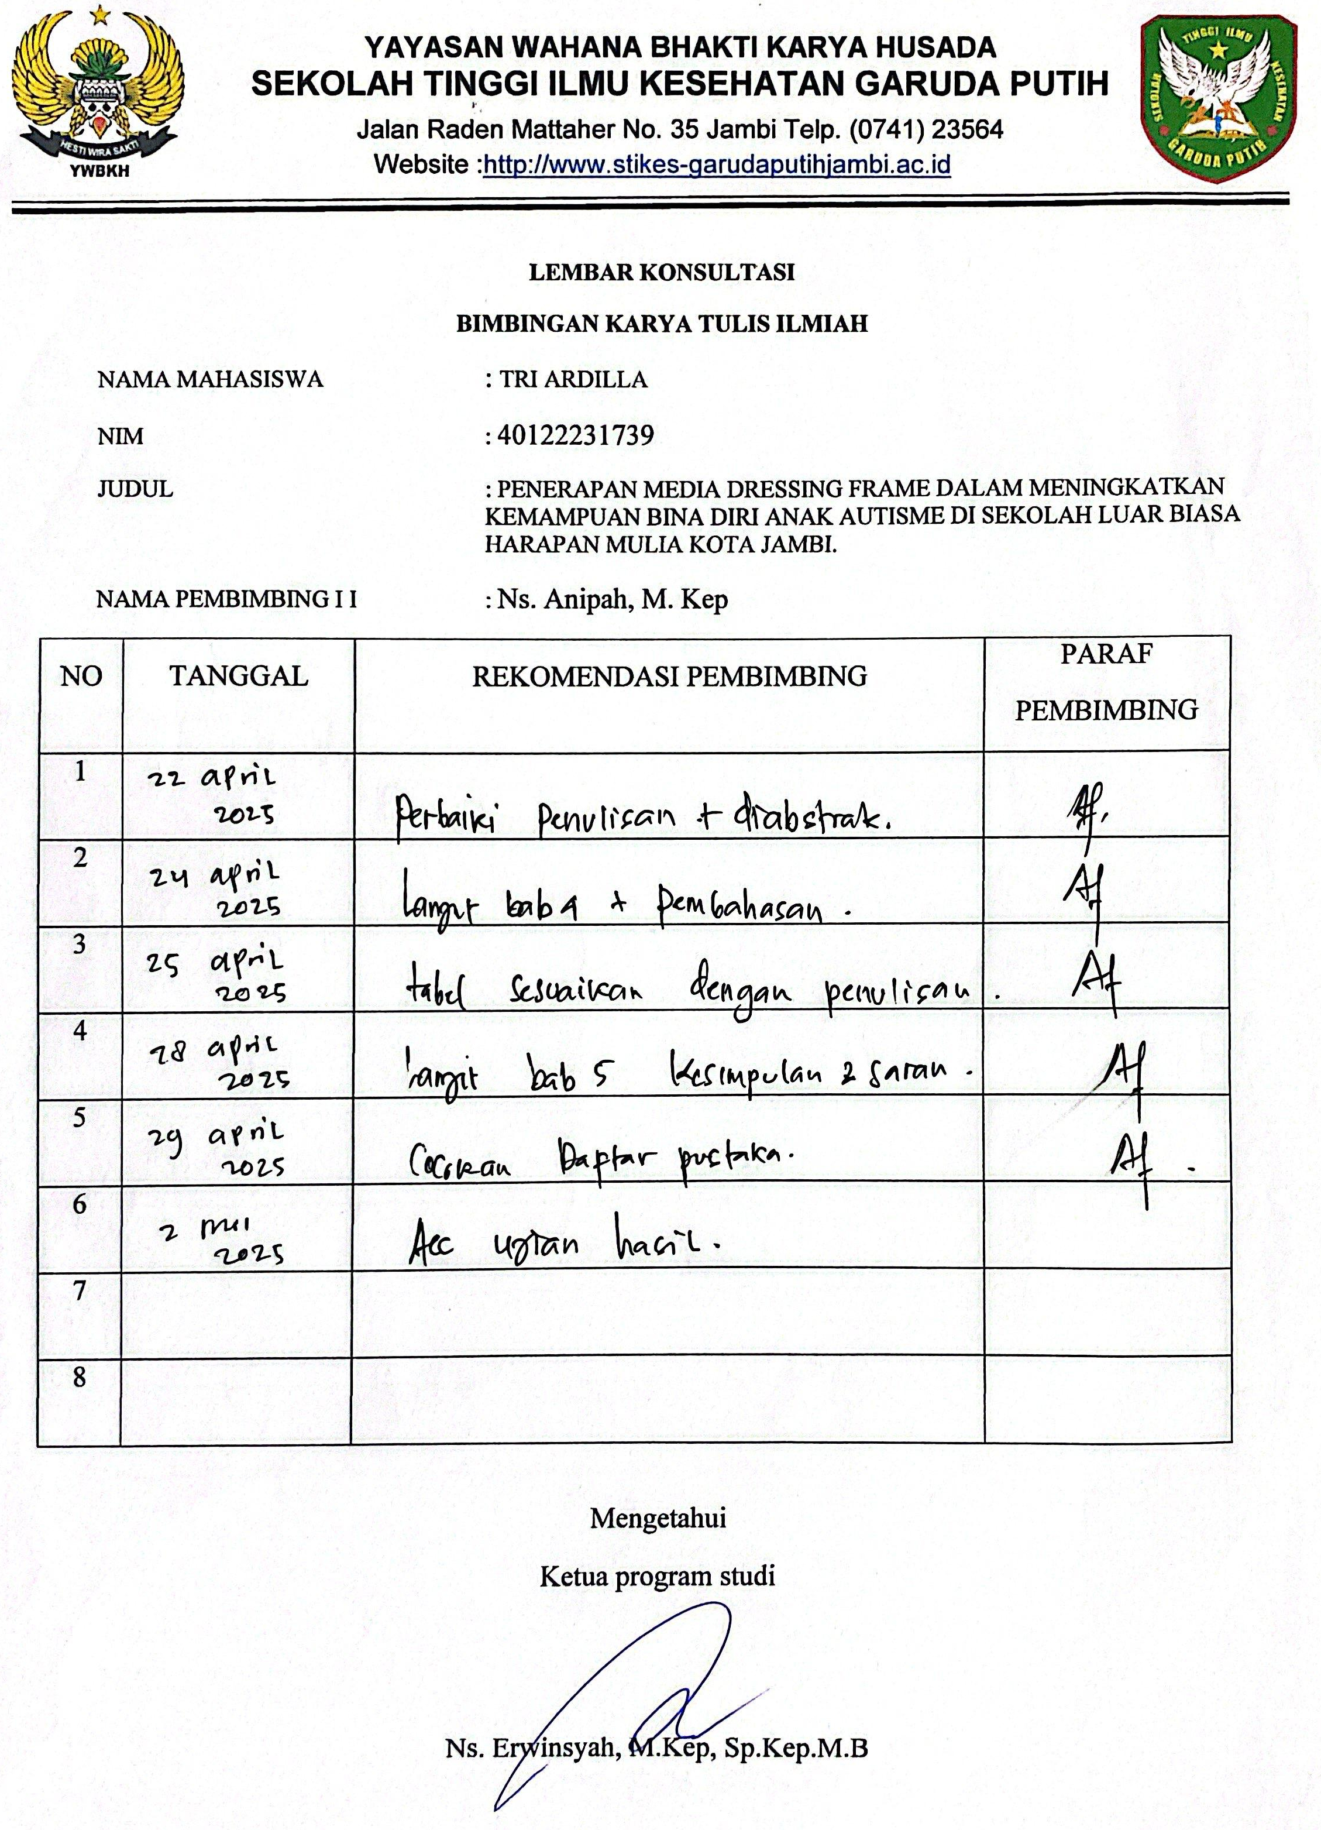


YAYASAN WAHANA BHAKTI KARYA HUSADA
SEKOLAH TINGGI ILMU KESEHATAN GARUDA PUTIH
Jalan Raden Mattaher No. 35 Jambi Telp. (0741) 23564
Website : http://www.stikes-garudaputihjambi.ac.id

LEMBAR KONSULTASI
BIMBINGAN KARYA TULIS ILMIAH
NAMA MAHASISWA : TRI ARDILLA
NIM : 401222317139
JUDUL : PENERAPAN MEDIA DRESSING FRAME DALAM MENINGKATKAN KEMAMPUAN BINA DIRI ANAK AUTISME DI SEKOLAH LUAR BIASA HARAPAN MULIA KOTA JAMBI.
NAMA PEMBIMBING I : Ns. Tri Wahyuni, M. Kep
NO | TANGGAL | REKOMENDASI PEMBIMBING | PARAF  PEMBIMBING
1
2
3
4
5
6
7
8

Mengetahui
Ketua program studi

Ns. Erwinsyah, M.Kep, Sp.Kep.M.B
YAYASAN WAHANA BHAKTI KARYA HUSADA
SEKOLAH TINGGI ILMU KESEHATAN GARUDA PUTIH
Jalan Raden Mattaher No. 35 Jambi Telp. (0741) 23564
Website :http://www.stikes-garudaputihjambi.ac.id

LEMBAR KONSULTASI
BIMBINGAN KARYA TULIS ILMIAH
NAMA MAHASISWA : TRI ARDILLA
NIM : 40122231739
JUDUL : PENERAPAN MEDIA DRESSING FRAME DALAM MENINGKATKAN KEMAMPUAN BINA DIRI ANAK AUTISME DI SEKOLAH LUAR BIASA HARAPAN MULIA KOTA JAMBI.
NAMA PEMBIMBING I I : Ns. Anipah, M. Kep
NO | TANGGAL | REKOMENDASI PEMBIMBING | PARAF  PEMBIMBING
1
2
3
4
5
6
7
8

Mengetahui
Ketua program studi

Ns. Erwinsyah, M.Kep, Sp.Kep.M.B

